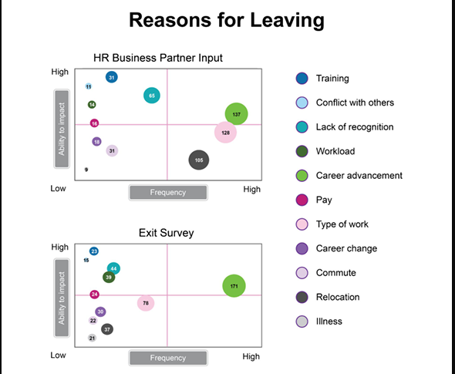

1.O que está sendo mostrado aqui? Escreva um texto explicando os dados. (Dica: imagine que você precisa explicar esse gráfico para o CMO. Escreva sobre como você faria isso em voz alta (fazendo suposições conforme necessário). Esses dados são fáceis ou complicados de falar em sua forma atual?

O gráfico tem como objetivo mostrar o motivo da saída de colaboradores e seu impacto para a organização. Esses dados são de difícil compreensão pois no primeiro gráfico não fica claro como foram obtidos e interpretados.

2.Que observações você pode fazer a partir desses dados? Coloque três conclusões específicas em palavras (Escreva sentenças completas);

Dado o primeiro gráfico os motivos mais relevantes para a saída de colaboradores são: Progressão de Carreira, tipo de trabalho e jornada de trabalho.

O segundo gráfico já nos mostra que o que é mais relevante para saída de colaboradores é a progressão de carreira.

Dados os dois gráficos é possível identificar que ocorre com mais frequência a saída de colaboradores por causa da progressão de carreira e o reconhecimento são os motivos que impactam por terem possibilidades de impactos mais relevantes.

3.O que não é ideal ou poderia ser evitado na visualização em sua forma atual? Que perguntas você faria ou feedback para quem fez o gráfico? (Ex: suponha que seu HRBP gastou muito tempo criando esse gráfico, como você pode enquadrar seu feedback para que ele não se ofenda?).

Como foi a criação do impacto em cada categoria como motivo de saída de colaboradores?

E poderia ter alguns conceitos melhor trabalhados e uma visualização melhor no gráfico.

4-Vamos visualizar! Invente três maneiras diferentes de mostrar esses dados. Quais são algumas vantagens e deficiências de cada uma? Liste-as. (Esboço de cada uma no arquivo);

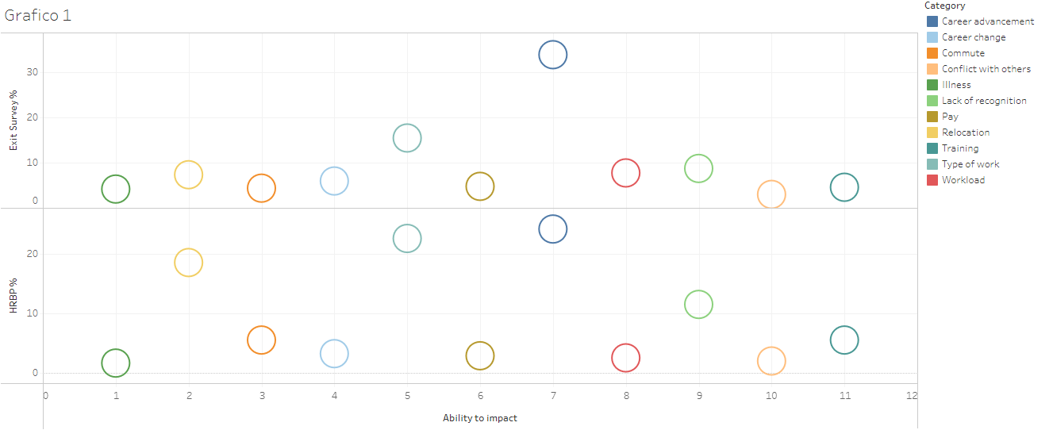

<https://public.tableau.com/views/Livro1_16865263498890/Planilha1?:language=pt-BR&publish=yes&:display_count=n&:origin=viz_share_link>

O primeiro gráfico gerado que respeita a lógica estabelecida pelo do exercício proposto com uma melhor visualização que a tendência para direita informa o maior peso dado o indicador de impacto e a porcentagem de funcionários que saíram pelos motivos listados sendo a mesma conclusão do exercício.

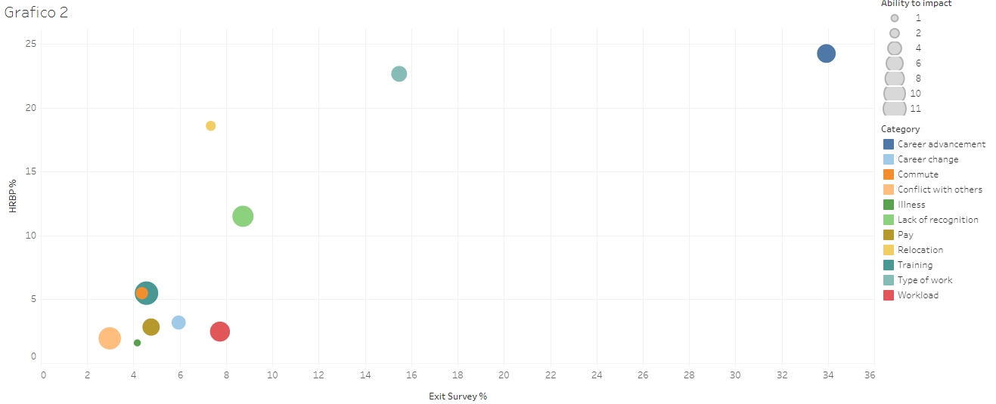

<https://public.tableau.com/app/profile/jorge.william.peixoto.da.silva/viz/Livro2_16865276372290/Planilha1?publish=yes>

Este segundo gráfico tem uma relação de tamanho em relação ao impacto do motivo e a cor o motivo, sendo uma proposta diferente estabelece uma relação entre a análise do HRBP e a pesquisa de saída dos colaboradores, também indicando que a falta de progressão na carreira e a falta de reconhecimento são os motivos com maior percentual de saída de colaboradores.

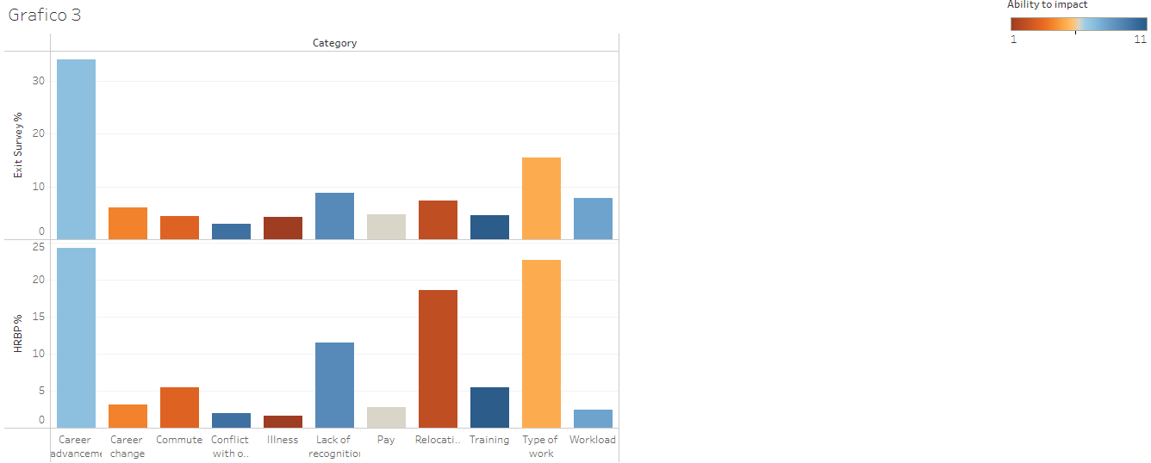

<https://public.tableau.com/app/profile/jorge.william.peixoto.da.silva/viz/Livro3_16865279287480/Planilha1?publish=yes>

O terceiro gráfico ele nos informa de uma forma mais clara a proporção das saídas e pela cor nos informa o indicador de impacto mais relevante, sendo as barras em azul dando o mesmo entendimento dos gráficos anteriores.

5-Qual visualização representa melhor os dados e por quê?;

O primeiro gráfico fica mais intuitivo de mostrar o que os dados estão apontando.

O objetivo é pensar além de mostrar simplesmente dados. Como você pode gerar essas informações em uma história orientada por dados para seu gerente, o CMO. (Qual é o contexto da história?).

De acordo com as duas fontes de dados sobre a saída de colaboradores a empresa tem uma tendência de não ter uma estrutura de projeção de carreira e os colaboradores não se sentem reconhecidos.